

[GamePlayParty]

[Technisch ontwerp]

|  |  |  |  |  |
| --- | --- | --- | --- | --- |
| [Harmonielaan 2 Nieuwegein] [3438EB] |  | N. [Leander van der Oest,  Armand van Alphen, Georgie,  Jeremy] |  | [Versie 0.1]  [03-09-18] |

Inhoudsopgave

1. Voorwoord 2
2. Inleiding 2
3. Kern 2
4. Slot 2
5. Bronvermelding 2

Voorwoord

Inleiding

Kern

## Lijst van functionaliteiten

1. Als bezoeker wil ik een overzicht beschikbare bioscopen kunnen zien. Zodat ik weet bij welke bioscopen ik kan reserveren.

ERD:

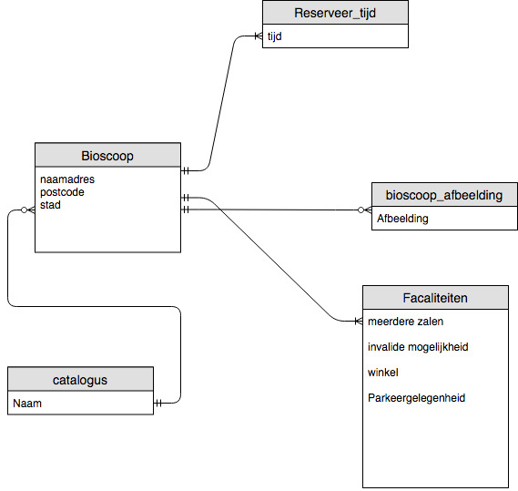

EER:

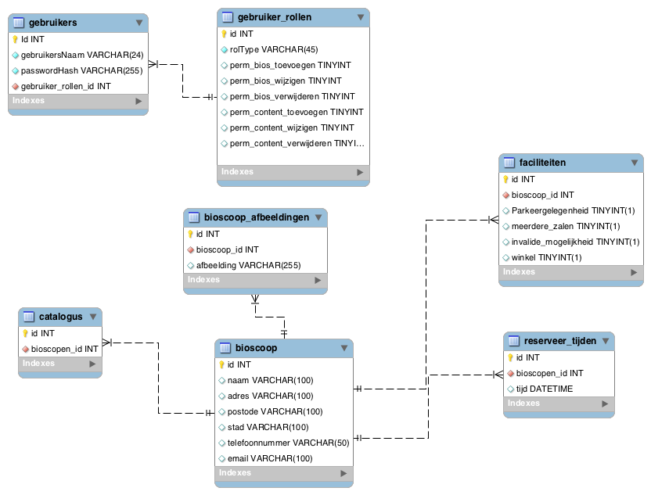

1. Als redactie wil ik kunnen inloggen om bij de redactie acties te kunnen komen.

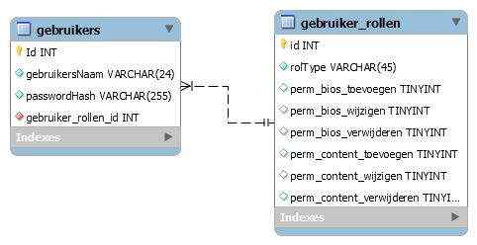

EER:

Slot

Bronvermelding